Je veux supprimer le dépôt de fichiers dans un message (Annexes)
- Dans les paramètres du forum, cliquer sur “Annexes et nombre de mots” :
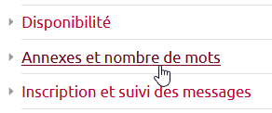
- choisir sur 0 dans “Nombre maximal d'annexes” souhaité :
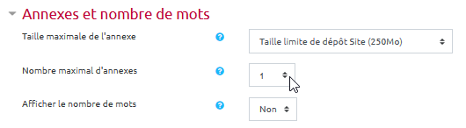

Retour aux paramètres avancés du forum
Paramètres avancés du FORUM

